Викторина «О той войне, о той Победе…»
(Смоленщина в годы Великой Отечественной войны)

1. Армией, на которую была возложена оборона Смоленска, командовал:
А. генерал П.А. Курочкин, В. генерал И.С. Конев, С. генерал М.Ф. Лукин.
2. Первый залп реактивных минометов «Катюша» был дан:
А. по железнодорожному вокзалу в Орше, В. по железнодорожному вокзалу в Смоленске, С. по железнодорожному вокзалу в Ельне.
3. Какие подразделения первыми встретили немецко-фашистских захватчиков на улицах Смоленска в июле 1941 года:
А. 129-я стрелковая дивизия генерал-майора А. М. Городнянского,
В. отряд подполковника П. И. Буняшина, С. три истребительных батальона.
4. Памятник «Скорбящая мать» установлен на месте:
А. массовых расстрелов смоленских подпольщиков в Смоленске,
В. сожженной деревни под Смоленском, С. лагеря для советских военнопленных.
5. Победное знамя над освобожденным Смоленском было водружено на здании:
А. Гостиницы «Смоленск», В. Главпочтамта, В. Успенского собора.
6. В городе Вязьме на центральной площади установлен памятник генералу, который в период битвы за Москву командовал 33-ей армией. Одной из самых героических и трагических страниц нашей истории является гибель 33-й армии под Вязьмой в 1942 году. О каком командарме идет речь:
А. о генерале М.Ф. Лукине, В. о генерале А.М. Городнянском,
С. о генерале М.Г. Ефремове.
7. За 26 месяцев фашистской оккупации Смоленск был разрушен:
А. на 50 %, В. на 93 %, С. на 87 %.
8. В Сквере памяти Героев у крепостной стены – захоронение советских воинов. Возле одной из могильных плит установлен бюст. Это памятник:
А. Герою Советского Союза, партизану Володе Куриленко,
В. Герою Советского Союза М.А. Егорову, водрузившему знамя победы над Рейхстагом,
С. Герою Советского Союза, летчику-истребителю, совершившему таран, А.А. Губенко.
9. Смоленск был удостоен почетного звания «Город-герой»:
А. накануне 30-летия Победы, В. накануне 40-летия Победы,
С. накануне 50-летия Победы.
10. О каких боях генерал-лейтенант М.Ф. Лукин писал, что они стали прообразом борьбы за Сталинград:
А. о боях за Ельню, В. о боях за Вязьму, С. о боях за Смоленск.

11. В ноябре 1945 года было принято решение Советского правительства о первоочередном восстановлении 15 древнейших русских городов, в том числе, двух смоленских. Каких?
А. Смоленск и Рославль, В. Смоленск и Вязьма, С. Смоленск и Дорогобуж.

12. За какой подвиг Смоленск был удостоен звания города-героя:
А. за срыв плана «молниеносной войны» в 1941 году,
В. за операцию «Суворов» по освобождению Смоленской области в 1943 году,
С. за мужество и героизм, проявленные смолянами в годы войны 1941-43 гг.

13. Известно, что на территории Смоленской области установлены 4 памятника (памятных знака) знаменитой «Катюше» - батарее реактивной артиллерии. Среди них: в г. Рудне, в г. Велиже, в селе Знаменка Угранского р-на. Где еще установлен памятник «Катюше»:
А. возле Соловьевой переправы, В. в г. Ельне, С. на трассе М1 «Беларусь».

14. Назовите районный город на Смоленщине, который был первым освобожден в ходе Смоленского сражения 1941 года от немецко-фашистских захватчиков в результате заранее спланированной операции:
А. Ельня, В. Рославль, С. Дорогобуж.

15. Кто из смолян-поэтов является автором текстов военных песен: «Ой, туманы мои, растуманы», «В лесу прифронтовом», «Враги сожгли родную хату» и др.:
А. Н.И. Рыленков, В. А.Т. Твардовский, С. М.В. Исаковский.

16. Самым большим партизанским краем на Смоленщине площадью около 10 тыс. км² был:
А. Вадинский, В. Северо-Западный, С. Дорогобужский.

17. Каким двум нашим землякам за мужество и героизм, проявленные при защите Родины в годы войны, дважды было присвоено звание Героя Советского Союза:
А. К.С. Заслонову и И.А. Флёрову, В. А.И. Колдунову и В.Д. Лавриненкову, С. М.А. Егорову и С.В. Гришину.

18. Как, по мнению А. Гитлера, должен был называться Смоленск после падения Москвы:
А. Клюгебург, В. Беренхалле, С. Бокбург.

19. Каким образом в Москве отметили освобождение Смоленска:
А. салютом, В. парадом, С. вручением наград освободителям города.

20. Кому выпала честь в 1968 году зажечь Вечный огонь в смоленском Сквере Памяти Героев – главном мемориале области, посвященном погибшим в той войне, и втором в стране после московского братском захоронении у крепостной стены:
А. Егорову М.А.; В. Клепачу П.Ф., С. Гришину С.В..
21. Назовите «особую зону» в пригороде Смоленска, выполнявшую исключительную и специфическую роль в годы ВОВ (здесь был размещен штаб группы армий «Центр», где перебывало почти всё высшее военное руководство рейха):
А. Вязовенька, В. Красный Бор, С. Реадовка.

22. В Смоленске в парке пионеров в 2006 г. был открыт памятник малолетним узникам «Опаленный цветок». А как называлась партизанская операция 1942 года по эвакуации из зоны немецкой оккупации в советский тыл 3-х тысяч смоленских детей, тем самым спасенных от угона в Германию:
А. «Спасение», В. «Дети», С. «Во имя жизни».

23. Какой район Смоленска гитлеровцы в период Смоленского сражения назвали «кровавой печью»:
А. Ленинский, В. Заднепровский, С. Промышленный.

24. Назовите имя самого юного Героя Советского Союза из числа смолян, удостоенных этого звания в годы Великой Отечественной войны:
А. Валентин Иванов; В. Павлик Морозов; С. Владимир Куриленко.

25. Одна из улиц Смоленска носит имя полка Нормандия-Неман, потому что он:
А. Базировался на Смоленщине; Б. Формировался на Смоленщине;
В. Совершал первые вылеты в небе Смоленска.
26. Назовите одну из главных достопримечательностей Смоленска, которая после его освобождения длительное время давала приют сотням бездомных жителей:
А. Крепостная стена, В. Успенский собор, С. Королевский бастион.

27. Назовите имя Почётного гражданина Смоленска, под командованием которого бойцы 331-й стрелковой дивизии 25 сентября 1943 года установили на крыше одного из уцелевших зданий Красное знамя освобождения города:
А. Теркин В.И., В. Васильев Б.Л., С. Клепач П.Ф.

28. Назовите автора стихотворения «Ты помнишь, Алеша, дороги Смоленщины...»:
А. К. Симонов; В. А. Сурков; С. В. Высоцкий.

29. Укажите фото, на котором изображен памятник «Партизанам Смоленщины»:
А  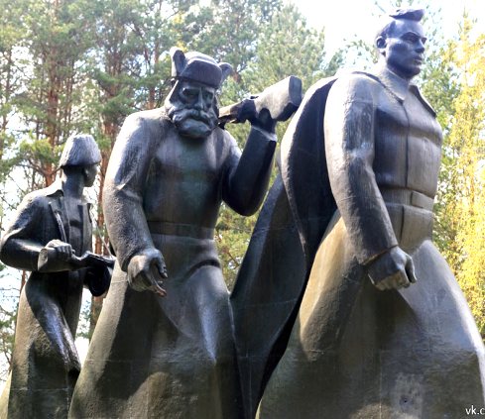 | В  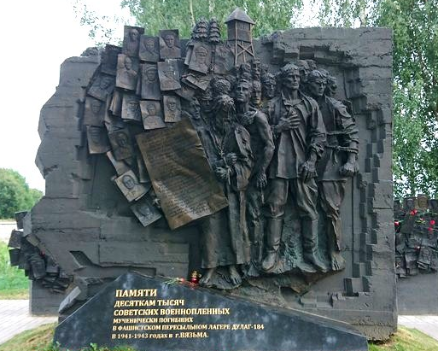 | С  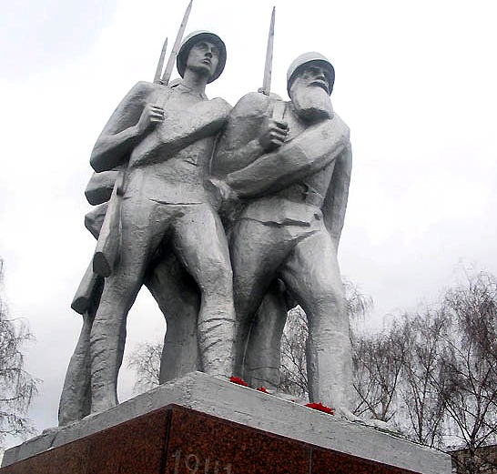

30. Назовите хорошо известный всем смолянам и гостям города памятник на Блонье, который появился сразу после войны - «подарок из Восточной Пруссии детям Смоленска от гвардейцев N-ского корпуса». Олень

31. Вдоль крепостной стены расположен один из самых тихих парков Смоленска – сквер памяти Героев с зажженным в 1968 году Вечным огнем. Это его официальное современное название. А как он назывался в 1912 г., когда его открывал император Николай II в честь 100-летия со дня победы над французами:
А. Поле памяти 1812 г., В. Бульвар памяти 1812 г., С. Парк памяти 1812 г.

32. Назовите фамилию советского писателя, бывшего курсанта Смоленского военно-политического училища, участника Смоленского сражения. Увиденное и пережитое летом-осенью 1941 года он отразил в своем романе, за который был удостоен Государственной премии СССР:
А. Стаднюк И.Ф., В. Васильев Б.Л., С. Ардаматский В.И.

ОТВЕТЫ

1 | 2 | 3 | 4 | 5 | 6 | 7 | 8 | 9 | 10 | 11 | 12 | 13 | 14 | 15 | 16
С | А | С | А | А | С | В | В | В | С | В | С | А | А | С | С

17 | 18 | 19 | 20 | 21 | 22 | 23 | 24 | 25 | 26 | 27 | 28 | 29 | 30 | 31 | 32
В | С | А | А | В | В | В | С | А | А | С | А | А | ОЛЕНЬ | В | А

